SOLUTIONS

Ex 20 : Application directe de la relation de conjugaison
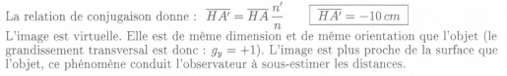

Ex 21 : Décalage d’un rayon au travers d’une vitre
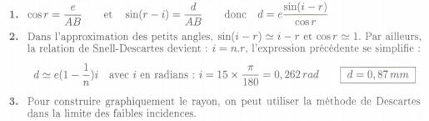
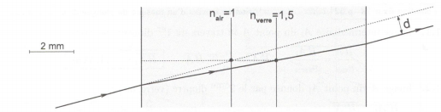

Ex 22 : Lame à faces parallèles
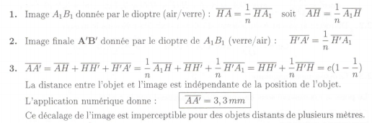

Ex 23 : Association d’un dioptre plan et d’un miroir
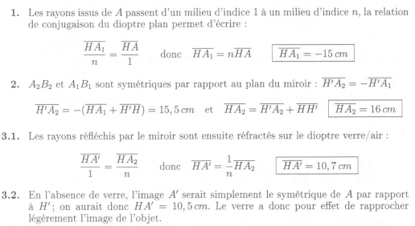

Ex 24 : Vision au travers d’un masque de plongée
